**1ª Parte)** (10% nota) Puesta en funcionamiento de una aplicación web que utilice php y mysql.









 aquí está el usuario y contraseña del usuario que se ha creado cuando hemos instalado phpmyadmin.

creo un usuario con todos privilegios.

Añadimos los archivos html y php a /var/www/html/* Y los ejecutamos en el navegador

<https://www.lnxd.es/entradas/como-instalar-facilmente-apache-mariadb-y-php7-en-debian-9-stretch-lamp/>

<https://www.linuxito.com/gnu-linux/nivel-medio/883-como-instalar-phpmyadmin-en-debian>

**2ª Parte)** (10% nota) El alumno deberá de saber utilizar un IDE como ECLIPSE, NETBEANS

* Para realizar la preparación de la aplicación web a desplegar, generación del archivo war ó proyecto Maven.

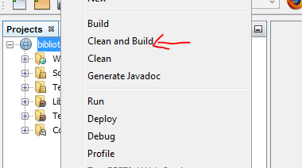

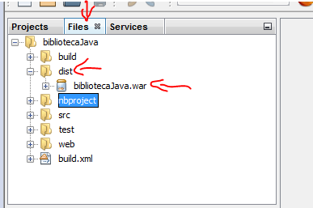

**3ª Parte)** (20% nota) El alumno deberá de realizar la instalación y configuración de un entorno que permita el despliegue de aplicaciones web, cuyo contenido utilice lenguaje de programación JAVA (jsp, servlets) para su funcionamiento, TOMCAT ó JBOSS.







Para añadir un usuario para que pueda administrar tomcat.

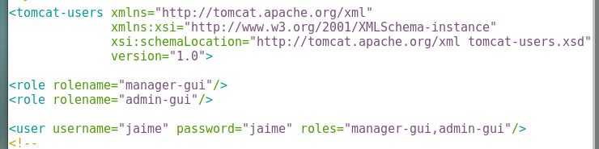

Añadimos nuestro usuario con su contraseña y roles.



Reiniciamos.

 ya podemos acceder al manager de tomcat.

Desplegamos el war y ya funciona.

<http://www.raulprietofernandez.net/blog/gnu-linux/como-instalar-y-configurar-apache-tomcat-en-gnu-linux-debian>

**4ª Parte)** (20% nota)

* Además deberá de configurarse un servicio:
  + FTP, de modo que nos permita acceder a los archivos de nuestra aplicación web. Crearemos varios perfiles de usuarios que permitan:
    - Acceder con usuario no anónimos, al espacio con el contenido de nuestra aplicación web, desde un cliente FTP.

Instalamos vsftpd y modificamos el archivo de configuración para que puedan subir archivos los usuarios.

* + - Realizar la gestión de cuotas de los usuarios.
  + DNS, el cual nos permitirá gestionar nuestra aplicación web y los servicios que utilicemos para su gestión, mediante URL, del tipo:

Servicio web: [www.midominio.es](http://www.midominio.es)

Servidor ftp: [ftp.midominio.es](ftp://ftp.midominio.es)

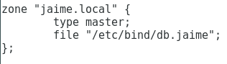

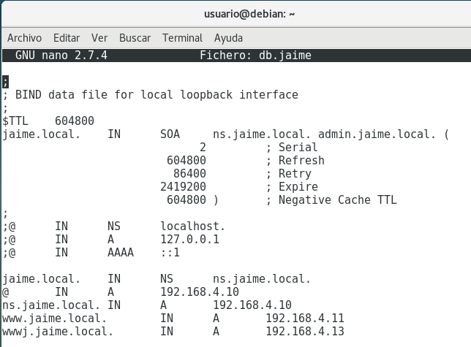

**Nota importante:**

* El alumno realizara tanto para el servidor web que utilice PHP como para el servidor web que utilice JAVA, el despliegue de una aplicación web de ejemplo, de forma que pueda verse su contenido sin ningún problema.
* No serán válidas aplicaciones web que utilicen sólo código HTML, CSS ó JAVASCRIPT.

**5ª Parte)** (5% nota): Calidad de las aplicaciones java web entregadas.

0. No funciona.

2. Apenas utiliza un único archivo jsp, mostrando un mensaje.

4. La aplicación web utiliza algún servlet además de código jsp.

6. La aplicación web utiliza alguna petición de tipo get ó post. Uso de formularios.

8. La aplicación web utiliza alguna conexión con base de datos, mostrando información de la consulta realizada

10. La aplicación web, realiza peticiones de tipo get ó post, conecta con base de datos.

**6ª parte)** (5% nota) Se valorará que el servidor web incluya conexión a una base de datos. Gestión de accesos a la aplicación web, desplegada en Tomcat, etc.

**7ª parte)** (20% nota) En la configuración de los servidores web, se valorará que el alumno realice alguna configuración, relacionada con:

Indicada en cada punto la puntuación que corresponde a cada uno.

* El registro y/o filtrado de accesos. Siendo un 5% nota.
* La autenticación de usuarios. Siendo un 2,5% nota.
* La cooperación entre servidores: Siendo un 2,5% nota.

Ejemplo de cooperación entre servidores:



* Utilización de protocolos seguros, HTTPS, SFTP. 10% nota.

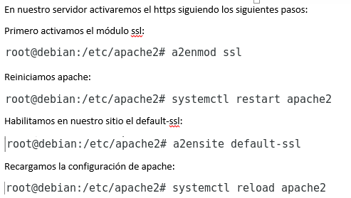

**8ª parte)** (10% nota) Utilización de MAVEN para el despliegue de la aplicación web java.

**Recursos para realizar el trabajo:**

* Cualquier herramienta de virtualización, VIRTUALBOX, VMWARE.
* Conexión remota a servicio externo al instituto (deberá de quedar demostrada la identificación de la autoría de la actividad por parte del alumno)
* Sistema operativo Linux.
* Servicios a emplear:
  + APACHE WEB SERVER (<https://httpd.apache.org/> )
  + APACHE TOMCAT (<http://tomcat.apache.org/> )
  + JBOSS WILDFLY. (<http://wildfly.org/> )
  + MAVEN (<https://maven.apache.org/> )
  + VSFTP (<https://security.appspot.com/vsftpd.html> )
  + BIND (<https://www.isc.org/downloads/bind/> )
* Sistema operativo Windows (Utilización de entorno de desarrollo integrado IDE),
* Entorno de desarrollo integrado: Eclipse, NETBEANS.
* Moodle del módulo con documentación para realizar.

**FORMA DE ENTREGA Y PRESENTACIÓN:**

El alumno podrá realizar el trabajo tanto en máquinas virtuales realizadas con Virtual Box ó VMWARE, como con la utilización de conexiones por VPN, SSH, etc. a máquinas remotas. O incluso en entornos en la nube. El día de la presentación del trabajo deberán de ser accesibles en la propia aula ya sea con la puesta en funcionamiento de las máquinas virtuales en los equipos del aula, como mediante el establecimiento de una conexión remota.

La presentación será individual en el aula de referencia del grupo. El alumno deberá explicar los procesos de instalación, configuración y utilización de los puntos indicados anteriormente. No saber explicarlo, significara obtener un 0 en la calificación de ese punto.

El plazo de presentaciones comenzará el día 26 de Febrero y finalizará el día 1 de Marzo. Se realizarán en horario de clase.